**Motion Modeling of Traditional Javanese Dance: Pengenalan Gesture Penari Jawa dengan 3D Model**



***Disusun oleh:***

**ROSYIDINA AFIFAH 4210151013**

**Dosen Pembimbing :**

**Ir. Dadet Pramadihanto, M.Eng., Ph.D**

**NIP. 196202111988111001**

**Artiarini Kusuma Nurindiyani, S.ST., MT**

**NIP. 2000000071**

**PROGRAM STUDI TEKNOLOGI GAME**

**DEPARTEMEN TEKNOLOGI MULTIMEDIA KREATIF**

**POLITEKNIK ELEKTRONIKA NEGERI SURABAYA**

**2018**

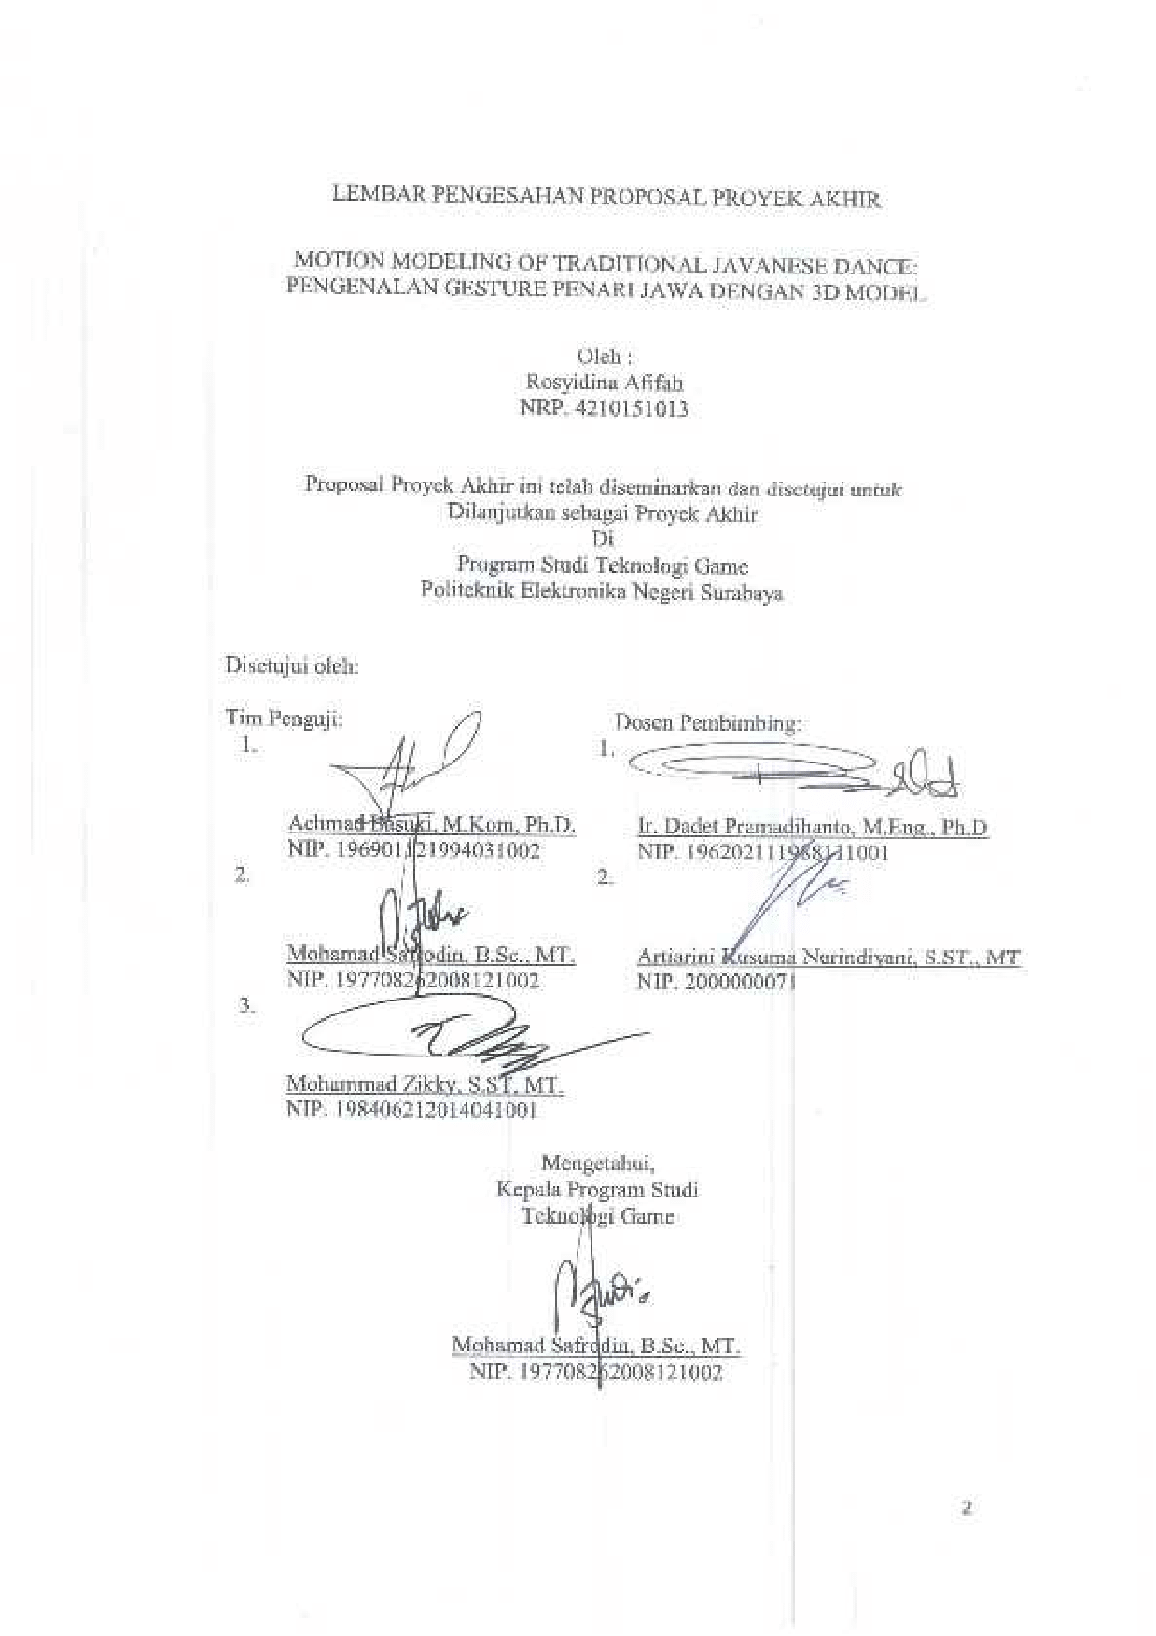LEMBAR PENGESAHAN PROPOSAL PROYEK AKHIR

MOTION MODELING OF TRADITIONAL JAVANESE DANCE: PENGENALAN GESTURE PENARI JAWA DENGAN 3D MODEL

Oleh :

Rosyidina Afifah

NRP. 4210151013

Proposal Proyek Akhir ini telah diseminarkan dan disetujui untuk

Dilanjutkan sebagai Proyek Akhir

Di

Program Studi Teknologi Game

Politeknik Elektronika Negeri Surabaya

Disetujui oleh:

Tim Penguji: Dosen Pembimbing:

|  |  |  |  |
| --- | --- | --- | --- |
| 1. | Achmad Basuki, M.Kom, Ph.D.  NIP. 196901121994031002 | 1. | Ir. Dadet Pramadihanto, M.Eng., Ph.D  NIP. 196202111988111001 |
| 2. | Mohamad Safrodin, B.Sc., MT.  NIP. 197708262008121002 | 2. | Artiarini Kusuma Nurindiyani, S.ST., MT  NIP. 2000000071 |
| 3. | Mohammad Zikky, S.ST, MT.  NIP. 198406212014041001 |  |  |

Mengetahui,

Kepala Program Studi

Teknologi Game

Mohamad Safrodin, B.Sc., MT.

NIP. 197708262008121002

**ABSTRAK**

Indonesia merupakan negeri yang memiliki warisan kebudayaan yang amat beragam. Mulai dari bahasa, adat istiadat, hingga kesenian. Salah satu kesenian yang dimiliki Indonesia adalah seni tari. Di Pulau Jawa sendiri memiliki berbagai macam tarian tradisional di tiap wilayahnya. Misalnya Tari Remo dari Jawa timur, Tari Serimpi dari Yogyakarta, Tari Topeng dari Cirebon, dan masih banyak lagi.

Akan tetapi, seiring berkembangnya zaman, tarian tradisional semakin ditinggalkan masyarakat hingga timbul kurangnya pengetahuan masyarakat tentang budaya tari di Indonesia, khususnya di Pulau Jawa.

Oleh karena itu, dikembangkan inovasi dalam pengenalan Tari Jawa menggunakan teknologi yang terbarukan agar lebih menarik dan interaktif. Salah satunya adalah dengan mengimplementasikan gerakan tari pada *Humanoid Robot Dancer*.

Untuk melakukan implementasi tersebut, dibutuhkan pembacaan gerakan sepresisi mungkin dengan tarian yang dilakukan penari aslinya menggunakan *Motion Estimation*.

Kata Kunci: Tari Jawa, Motion modelling, Motion Estimation.

**ABSTRACT**

Indonesia has so many kind of culture across the country. Language, traditional custom, even in art sector. Traditional dance is one of curtural heritance that Indonesia has. In Java, there are so many kind and variation of traditional dance, such as Remo from East Java, Serimpi from Yogyakarta, Mask Dance or Tari Topeng from Cirebon, and many more.

Following the globalitation era, people are more prefer to learn modern dance instead, making the traditional dance left behind. It makes people’s knowledge about traditional dance became very minimum, especially for the young generation in Java.

Based on that condition, media for learning traditional dance needs to be improved to become more interesting and innovative. For the example, by implementing the traditional dance move in Human Robot Dancer.

In order to do that implementation, some additional step will be needed. Including learning the movement as close as possible with the dancer’s movement by Motion Estimation.

Kata Kunci: Traditional Javanese Dance, Motion modelling, Motion Estimation.

1. JUDUL PROYEK AKHIR

*Motion Modeling of Traditional Javanese Dance:* Pengenalan Gesture Penari Jawa dengan 3D Model

1. PENDAHULUAN

Indonesia merupakan negeri yang memiliki warisan kebudayaan yang amat beragam. Mulai dari bahasa, adat istiadat, hingga kesenian. Salah satu kesenian yang dimiliki Indonesia adalah seni tari. Di Pulau Jawa sendiri memiliki berbagai macam tarian tradisional di tiap wilayahnya. Misalnya Tari Remo dari Jawa timur, Tari Serimpi dari Yogyakarta, Tari Topeng dari Cirebon, dan masih banyak lagi [1].

Akan tetapi, seiring berkembangnya zaman, tarian tradisional semakin ditinggalkan. Masyarakat cenderung mengatakan tidak ada perkembangan ataupun perubahan pada pengenalan tari tradisional hingga timbul kurangnya pengetahuan masyarakat tentang budaya tari di Indonesia, khususnya di Pulau Jawa [9].

Oleh karena itu, diperlukan inovasi dalam pengenalan Tari Jawa menggunakan teknologi yang terbarukan agar lebih menarik dan interaktif. Salah satunya adalah dengan mengimplementasikan gerakan tari pada *Humanoid Robot Dancer* [8]. Untuk melakukan implementasi tersebut, dibutuhkan pembacaan gerakan sepresisi mungkin dengan tarian yang dilakukan penari aslinya menggunakan *Motion Capture* kemudian diproses menggunakan *Motion Estimation* [2].

1. PERUMUSAN MASALAH

Dengan adanya pengembangan teknologi yang mampu mensimulasikan kejadian kejadian nyata ke dalam bentuk virtual, tentunya akan memudahkan untuk menciptakan inovasi dalam media pembelajaran Budaya Tari Jawa. Gerakan pada tarian akan direkam dan akan dihubungkan dengan model karakter 3D yang telah dibuat sehingga karakter tersebut dapat menirukan tarian sesuai penari aslinya [8]. Dengan adanya hal tersebut, pengenalan gerakan dasar Tari Jawa bisa diakses lebih leluasa dan tampak lebih menarik.

1. BATASAN MASALAH

Mengingat banyaknya jenis tarian yang dimiliki oleh Bangsa Indonesia, maka penelitian ini hanya dibatasi pada gerakan-gerakan dasar dan sederhana yang menjadi bagian dari Tarian Jawa. Gerakan dasar inilah yang nantinya akan direkam oleh Kinect dan diambil rotasi *roll, pitch,* serta *yaw* untuk identifikasi gerakan.

1. TUJUAN

Dalam penelitian ini, ada beberapa tujuan yang diharapkan, di antaranya:

1. Mendapatkan hasil dari gerakan berhenti, maju, dan beberapa unsur lain yang membangun dalam bidang mekanika game.
2. Membuat tampilan animasi 3D model penari Jawa yang sesuai gerakannya dengan penari asli.
3. Mendapatkan hasil analisa sinkronisasi model 3D dengan skeleton.
4. TINJAUAN PUSTAKA
   1. Penelitian yang pernah dilakukan

Terkait dengan topik yang diambil oleh penulis, telah dilakukan penelitian yang serupa oleh Savira Rosindah Rahmawati dengan judul *Basic Motion 3d Primitive Javanese Dancer Gesture*. Penelitian tersebut membahas tentang pembangunan *knowledge* mengenai tarian tradisional yang nantinya akan diimplementasikan pada *humanoid robot dancer*. Untuk pengimplementasian *knowledge* tersebut, dibutuhkan *trajectory* gerakan yang dibuat sepresisi mungkin dengan tarian dari penari aslinya dengan menggunakan *Basic Motion 3D Primitive*. *Basic Motion 3D Primitive* sendiri tidak lepas dari aturan-aturan dasar *Motion 3D* yang berupa *Degree of Freedom* dan rotasi *yaw, pitch, roll*.

* 1. Teori Penunjang yang digunakan dalam penelitian

Pada penelitian ini, dilakukan studi mendalam mengenai penelitian-penelitian sebelumnya. Beberapa penelitian terkait yang menjadi referensi peneliti antara lain:

* + 1. Tari Jawa

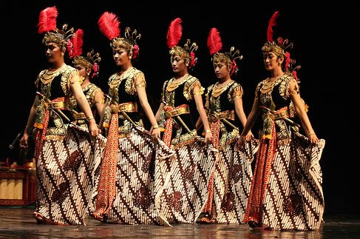

*Gambar 1: Tari Bedhaya Ketawang yang berasal dari Jawa Tengah*

Pengertian tari yang dikemukakan oleh pakar seni tari Indonesia, Soedarsono, adalah eksresi jiwa manusia yang diungkapkan melalui gerak ritmis yang indah. Elemen dasar tari adalah gerak, yaitu ritme yang telah mendapat stilai (penghalusan) sehingga menjadi indah dengan gerakan yang tidak persis, seperti meniru gerakan sehari-hari manusia[2].

Sehingga dapat diambil kesimpulan bahwa pengertian tari tradisional adalah suatu tarian yang berkembang dan diadaptasi secara turun temurun sesuai dengan yang daerah mana tarian itu berasal, jadi tarian Jawa adalah tarian yang memiliki pedoman yang diadaptasi dan diturunkan secara turun temurun oleh masyarakat Jawa.

* + 1. Pose dan Gerak dasar

Menurut Bapak Tri Broto Wibisono dari Sekolah Tinggi Kesenian Wilwatikta (STKW), pose dan gerak dasar pada tari memiliki pengertian yang berbeda dengan ragam gerak pada tari. Pose dasar adalah keadaan dimana tubuh tidak bergerak, akan tetapi tetap memperlihatkan sebuah pose yang biasanya disebut sebagai bentuk mati gerak dasar. Sedangkan gerak dasar sendiri adalah gerak salah satu anggota tubuh yang sudah memiliki pola akan tetapi hanya terdiri dari satu pola gerak saja. Gerak dasar juga bisa disebut sebagai pose yang bergerak[3].

Untuk ragam gerak sendiri merupakan gabungan dari beberapa gerak dasar, akan tetapi memiliki pola gerakan yang lebih rumit dan juga lebih banyak. Di daerah Jawa Timur gabungan dari gerak dasar atau ragam gerak biasa disebut sebagai *solah* [2].

* + 1. *Degree of Freedom*

Derajat kebebasan (*degree of freedom*) adalah derajat independensi yang diperlukan untuk menyatakan posisi suatu sistem pada setiap saat. Apabila suatu titik yang ditinjau mengalami perpindahan tempat secara horizontal, vertikal, dan kesamping misalnya, maka sistem tersebut mempunyai 3 derajat kebebasan. Maka dapat disimpulkan bahwa jumlah derajat kebebasan adalah jumlah koordinat yang diperlukan untuk menyatakan posisi suatu massa pada saat tertentu [2].

Sesuai dengan gambar 2.10, tiap-tiap bagian tubuh manusia memiliki *DoF*-nya masing-masing. Dapat dilihat bahwa sendi pada bagian leher mempunyai 3 titik *DoF*, sedangkan pada bagian pergelangan tangan mempunyai 2 titik *DoF* dan pada bagian lutut memiliki 1 titik *DoF*.

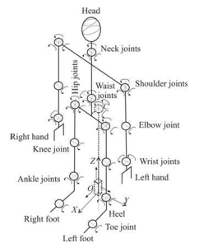

*Gambar 2: DoF tubuh manusia*

* + 1. *Motion Capture*

*Motion capture* adalah metode atraktif untuk membuat gerakan dalam animasi komputer. Teknik *motion capture* mengandalkan perekaman dan pengambilan sempel gerakan manusia, hewan dan benda mati sebagai data 3 dimensi. Teknik *motion capture* ini memiliki berbagai cara pengaplikasiannya seperti dengan penanda (*marker-based motion capture*) dan tanpa penanda (*marker-less motion capture*). Salah satu alat yang dapat digunakan dalam pembuatan *motion capture* adalah Kinect yang diciptakan oleh Microsoft. Awalnya alat tersebut digunakan dalam game Xbox agar pemain dapat memainkan game tanpa *joystick* atau menggunakan gerak tubuhnya, tetapi seiring perkembangan teknologi alat ini dapat dijadikan sebagai alat motion capture tanpa penanda (*markerless*). Penelitian ini akan menyajikan bagaimana penggunaan Microsoft Kinect sebagai alat dari *motion capture* dalam penangkapan gerak tari manusia yang nantinya akan disimpan ke dalam bentuk skeleton, yang nantinya dapat menjadi referensi dalam pembuatan animasi 3D menggunakan teknik *motion capture*. [5]

* + 1. *Motion Estimation*

Langkah pertama dalam kerangka yang diusulkan merupakan ekstraksi fitur tubuh manusia ke dalam bentuk visual. Penggunaan teknik berbasis model skeleton untuk melacak fitur tindakan dalam hal satu set sendi dan tulang (*joints and bone)* untuk menunjukkan hasil yang presisi, terutama untuk pendekatan yang menggunakan *depth mapping*. Di sisi lain, persendian sering mengalami kesalahan selama eksekusi tindakan. Hal ini dapat menyebabkan penurunan reliabilitas dan presisi pembacaan gerakan yang signifikan. [7]

* + 1. *3D Animation*

*Primitive modelling* merupakan salah satu teknik dasar modelling 3D, dengan cara membuat model dari objek standard primitive seperti yang dapat terlihat pada gambar 2.8, contohnya. Objek-objek tersebut terdiri dari *vertices* (*vertex*/titik), yang jika disambungkan akan membentuk *edge* (garis) sehingga jika disambungkan dengan *edge* lain dapat membentuk sebuah *face* (bidang). Obyek *standard primitive* adalah obyek yang memiliki ketebalan dan objek tersebut tidak dapat dimodifikasi melalui *vertex* dan untuk modifikasi objek primitif, anda dapat mengonversi menjadi *editable mesh* [2].

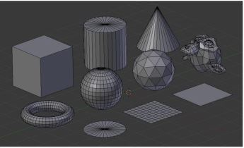

*Gambar 3: objek standard primitive*

* + 1. Rotasi *yaw, pitch, roll*

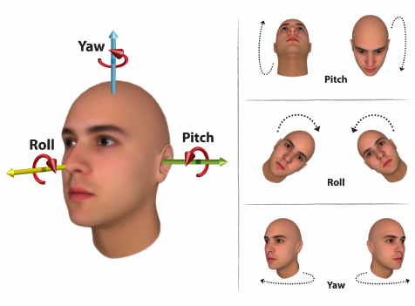

*Gambar 4:* Yaw, Pitch, Roll *pada kepala*

Sebuah objek 3D dapat berotasi di 3 sumbu orthogonal, rotasi ini disebut rotasi *yaw, pitch, roll*. Rotasi *yaw* adalah rotasi yang berlawanan dengan α dari sumbu z; *pitch* adalah rotasi yang berlawanan dengan β dari sumbu y; dan *roll* adalah rotasi yang berlawanan dengan γ dari sumbu x (Steven M., 2006).

1. METODOLOGI
   1. RANCANGAN DIAGRAM SISTEM

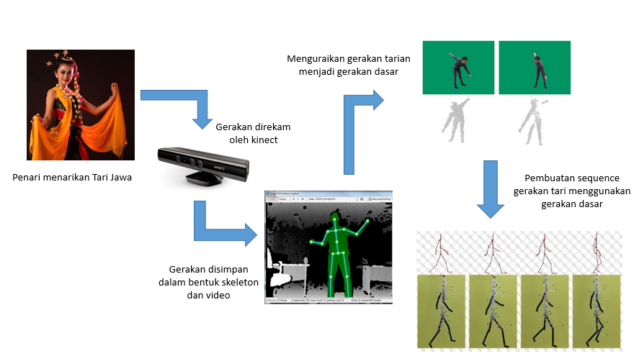

*Gambar 5: diagram sistem*

Secara singkat, penari akan menarikan gerakan tari Jawa dan nantinya akan direkam oleh kamera dalam bentuk video, dan oleh kinect dalam bentuk skeleton atau kerangka gerak. Setelah skeleton berhasil terekam, akan dilakukan pengujian untuk melihat apakah skeleton yang terekam telah presisi sesuai gerakan aslinya.

Jika sudah memenuhi tingkat presisi minimum 85%, gerakan skeleton tadi akan dipecah menjadi gerakan-gerakan dasar. Seperti berjinjit, berputar, dan lain-lain. Kemudian, dilanjutkan dengan pembuatan *sequence* gerakan tari dari gerakan dasar yang ada sehingga membentuk pola tarian.

* 1. IMPLEMENTASI SISTEM

Berikut adalah gambaran metodologi dari penelitian secara keseluruhan:

Fisiologi tubuh manusia

Mengambil data berupa gesture dengan motion capture

Mendeteksi pola gerakan pada satu tarian

Membuat sequence gerak skeleton berdasarkan pola yang diketahui

Tahap uji presisi gerakan

Menguraikan tarian menjadi gerakan dasar

Menggabungkan objek karakter dan skeleton dengan pola gerakan tari

Karakter 3D model manusia dapat menirukan gerakan penari

*Gambar 6: Diagram Alur Membangun Karakter Penari*

Dari diagram alur membangun karakter penari, terdapat tahapan-tahapan seperti:

1. Mengambil data berupa *gesture* dengan *motion capture.*

Pada tahapan ini, dilakukan pembacaan data berupa gerakan yang dilakukan oleh penari. Gerakan tersebut akan direkam oleh Kinect dan dicatat tiap pergerakannya. Diharapkan pada tahapan ini dapat diambil data gerak berupa rotasi *roll, pitch,* dan *yaw* dari masing-masing *joint*.

1. Mendeteksi pola gerakan pada satu tarian.

Pada tahapan ini, dilakukan identifikasi pada satu pola gerakan tari yang kemudian disebut dengan *sequence*. Suatu tarian pasti memiliki gerakan tertentu yang diulang-ulang, hal ini tentu akan memudahkan pemodelan gerakan karena memiliki gerakan yang sama. Diharapkan pada tahapan ini akan didapatkan berapa banyak gerakan yang mengalami perulangan dalam satu tarian.

1. Menguraikan tarian menjadi gerakan dasar.

Setelah mendapat data berupa pergerakan dari masing-masing *joint,* juga mendapat beberapa jenis pola gerakan atau *sequence* tarian, pola tersebut akan dilakukan penyederhanaan menjadi gerakan-gerakan yang lebih sederhana. Misalnya pose berjinjit atau memutar tangan. Setelah tahap ini dilakukan, diharapkan gerakan-gerakan dasar yang telah diuraikan dan diimplementasikan pada skeleteon yang telah dibangun.

1. Membuat *sequence* gerak skeleton berdasarkan pola yang diketahui.

Setelah gerakan dasar dibangun dan diterapkan pada skeleton, tahap berikutnya adalah merangkai gerakan-gerakan dasar tersebut kembali dalam satu *sequence* utuh agar dapat membentuk gerakan tarian tersebut. Diharapkan nantinya akan terbentuk satu *sequence* utuh dimana skeleton dapat melakukan gerakan tari secara keseluruhan.

1. Tahap uji presisi gerakan

Pada tahapan ini, dilakukan pengujian ulang dari tingkat presisi dari gerak skeleton yang telah dibangun. Jika terjadi kekurangan tingkat presisi, maka perlu adanya bagian yang harus diperiksa kembali dan diperbaiki. Setelah tahap ini, diharapkan akan terbentuk gerak skeleton yang lebih presisi dan sesuai dengan gerakan penari asli.

Untuk saat ini, tahapan yang sudah dilakukan dalam Proposal Proyek Akhir ini adalah penentuan jumlah DoF, mengambil gerakan dari manusia menggunakan Kinect, lalu dilanjutkan dengan pembacaan data gerakan skeleton (bagan kedua).

Untuk penentuan jumlah Dof (*Degree of Freedom)* yang telah ditentukan, terdapat 21 DoF yang akan diterapkan pada skeleton (18 *joints*). Berikut adalah penjabaran dari 21 DoF tersebut dari hasil kesepakatan dengan *modelling*:

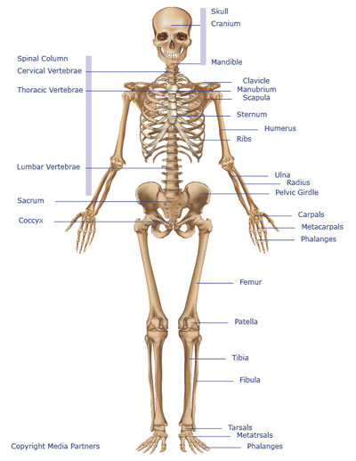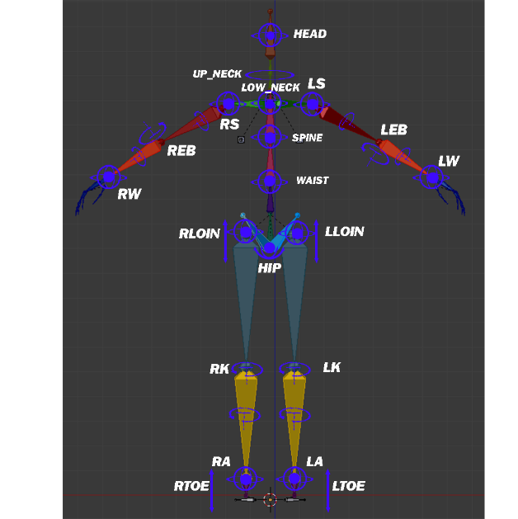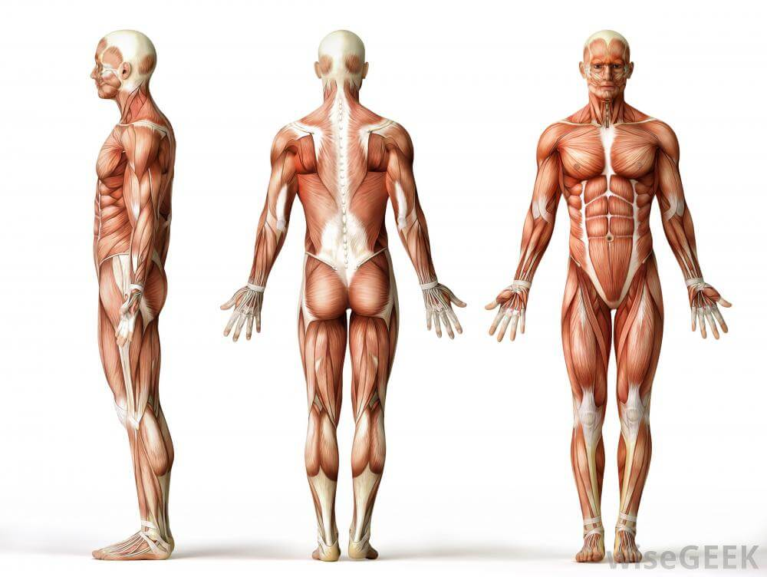

*Gambar 5: gambar* DoF *dari masing-masing joint.*

Kemudian, dilakukan pembuatan detail dari masing-masing DoF seperti nama *joint*, jumlah DoF, dan inisial ketika *joint* dipanggil dalam program.

Tabel 1 : Detail *joint* pada skeleton.

|  |  |  |  |
| --- | --- | --- | --- |
| No | Nama *Joint* | Jumlah DoF | Inisial |
| 1. | Kepala | 3 | HEAD |
| 2. | Leher | 1 | LOW_NECK |
| 3. | Bahu  (kiri dan kanan) | 3(x2) | LS, RS |
| 4. | Siku lengan  (kiri dan kanan) | 1(x2) | LEB, REB |
| 5. | Pergelangan tangan  (kiri dan kanan) | 3(x2) | LW, RW |
| 6. | Tulang belakang | 3 | SPINE |
| 7. | Pinggul | 2 | HIP |
| 8. | Tulang panggul  (kiri dan kanan) | 3(x2) | LLOIN, RLOIN |
| 9. | Lutut  (kiri dan kanan) | 1(x2) | LK, RK |
| 10. | Pergelangan kaki  (kiri dan kanan) | 2(x2) | LA, RA |
| 11. | Kaki  (kiri dan kanan) | 1(x2) | LTOE, RTOE |

|  |  |  |  |  |  |  |  |  |  |  |  |  |  |  |
| --- | --- | --- | --- | --- | --- | --- | --- | --- | --- | --- | --- | --- | --- | --- |
| Tabel 2: Detail lokasi *joint* | Telapak Tangan |  |  |  |  |  |  |  |  |  |  |  | LW, RW |  |
| Lengan Bawah |  |  |  |  |  |  |  |  |  |  | LEB, REB |  | LW, RW |
| Lengan Atas |  |  |  |  |  |  |  |  |  | LS, RS |  | LEB, REB |  |
| Bahu |  |  |  |  |  |  |  |  |  |  | LS, LR |  |  |
| Jari Kaki |  |  |  |  |  |  |  | LTOE, RTOE |  |  |  |  |  |
| Telapak Kaki |  |  |  |  |  |  | LA, RA |  | LTOE, RTOE |  |  |  |  |
| Tulang Betis |  |  |  |  |  | LK, RK |  | LA, RA |  |  |  |  |  |
| Paha |  |  |  |  | LLOIN, RLOIN |  | LK, RK |  |  |  |  |  |  |
| Tulang Panggul |  |  |  | HIP |  | LLOIN, RLOIN |  |  |  |  |  |  |  |
| Pinggul |  |  | SPINE |  | HIP |  |  |  |  |  |  |  |  |
| Tulang Belakang |  | LOW_NECK |  | SPINE |  |  |  |  |  |  |  |  |  |
| Leher | HEAD |  | LOW_NECK |  |  |  |  |  |  |  |  |  |  |
| Kepala |  | HEAD |  |  |  |  |  |  |  |  |  |  |  |
|  | Kepala | Leher | Tulang  Belakang | Pinggul | Tulang Panggul | Paha | Tulang Betis | Telapak Kaki | Jari Kaki | Bahu | Lengan Atas | Lengan Bawah | Telapak Tangan |

Setelah penulis menentukan jumlah DoF pada skeleton, tahap berikutnya adalah mencoba menangkap gerakan manusia dan nantinya akan diterapkan pada obyek 3D. Untuk saat ini, penulis menggunakan salah satu *sample project* yang nantinya akan menjadi bahan untuk dieksplor lebih jauh. Versi Kinect yang digunakan untuk percobaan pertama adalah Kinect Xbox 360 (V1). Berikut adalah beberapa tahapan beserta dokumentasi kegiatanya:

1. Melakukan perakitan alat.

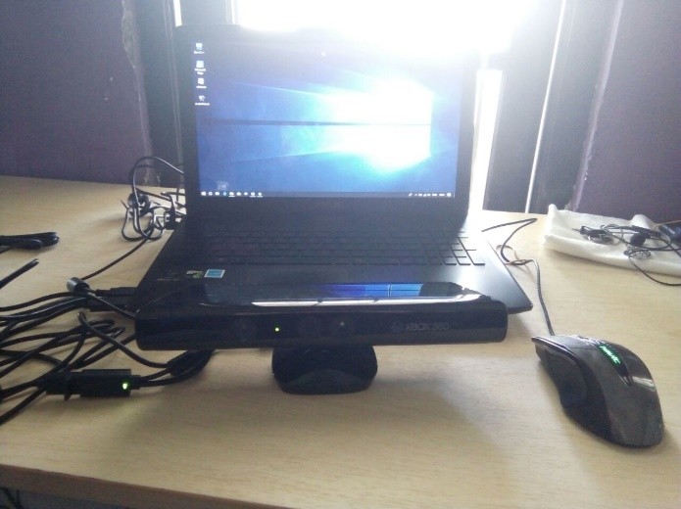

*Gambar 5: Perangkat Kinect telah tersambung dengan laptop*

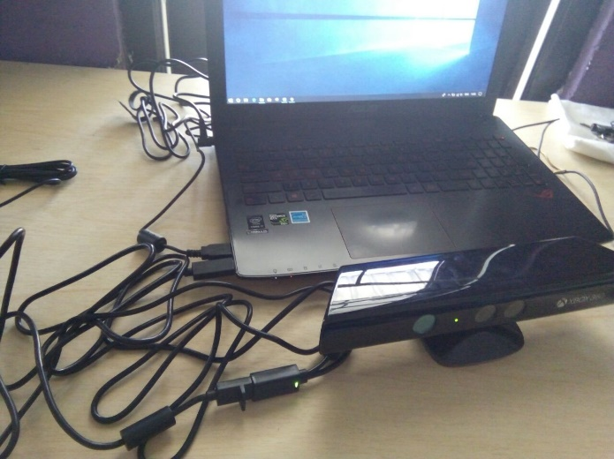

*Gambar 6: Lampu indicator Kinect menyala, tanda telah tersambung dengan laptop*

Tahap pertama yang dilakukan adalah perakitan alat. Kinect dihubungkan pada laptop melalui kabel sambungan yang telah tersedia. Terdapat dua lampu indicator pada Kinect. Lampu indikator pertama terletak pada sambungan kabel daya. Jika menyala, maka aliran daya berhasil masuk ke Kinect. Sedangkan lampu indicator kedua menunjukkan sambungan antara Kinect dengan laptop atau komputer. Jika menyala, berarti perangkat komputer berhasil terdeteksi oleh Kinect.

1. Memastikan SDK Kinect telah terpasang sesuai versinya.

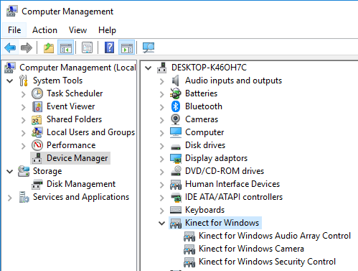

*Gambar 7: Window Device Manager pada Laptop*

Setelah melakukan perakitan, tahap selanjutnya adalah memasang SDK Kinect pada laptop. Jika sudah terpasang dengan baik, maka keterangan perangkat Kinect akan muncul pada Device Manager seperti gambar 7.

1. Mengunduh *sample project* Unity.



*Gambar 8: contoh sample project yang menggunakan Kinect sebagai controller*

Tahap selanjutnya adalah menyiapkan *sample project* pada Unity Asset Store yang nantinya digunakan untuk menguji akurasi Kinect dalam menggerakkan obyek 3D.

1. Menguji hasil tangkapan gerak pada objek 3D di Unity.

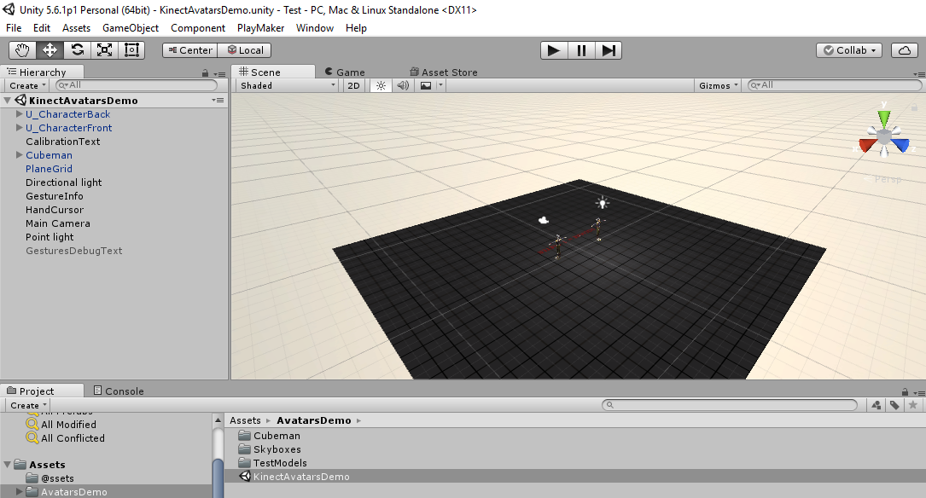

*Gambar 9: tampilan awal sample project pada Unity*

Gambar di atas merupakan tampilan awal dari *sample project* yang baru saja diunduh. Di dalamnya terdapat dua model 3D yang memiliki fungsi masing-masing. Ada yang menirukan gerakan pengguna secara nyata (kiri) dan ada juga yang menirukan gerakan secara maya (kanan).

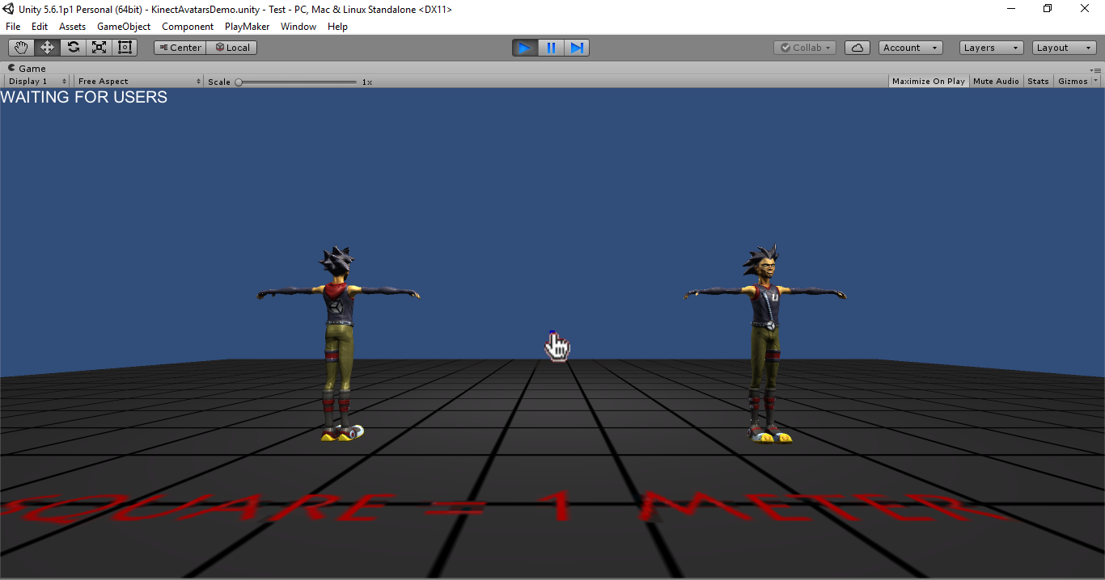

*Gambar 10: model 3D yang menirukan secara nyata (kiri) dan maya (kanan)*

Model 3D yang bergerak secara nyata akan menirukan arah dari *input* gerakan yang diterima. Misalnya, pengguna menggerakkan tangan kanan, maka tangan kanan model 3D akan terangkat. Sebaliknya, pada model 3D yang bergerak secara maya, akan membalik sisi dari pergerakan pengguna seperti cermin. Misalnya, pengguna menggerakkan tangan kanan, maka tangan kiri model 3D yang akan bergerak.

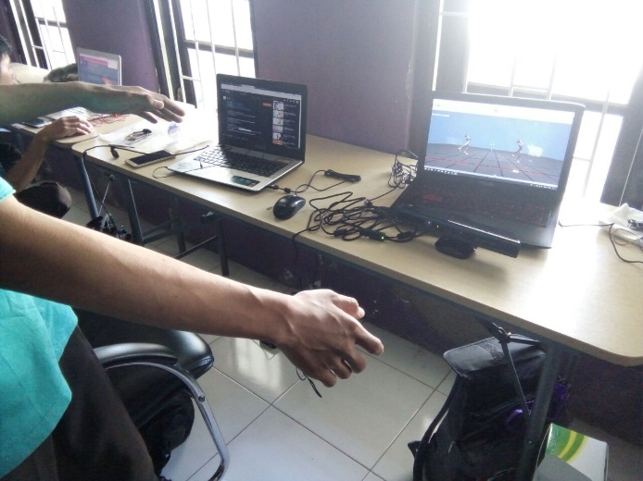

*Gambar 11: pengujian pembacaan gerakan oleh Kinect*

Pengujian dilakukan dengan cara, pengguna berdiri di hadapan perangkat pengujian dengan jarak satu meter lalu dilanjutkan dengan menggerakkan anggota tubuhnya. Jika pembacaan gerakan berhasil, maka model 3D juga akan bergerak sesuai dengan gerakan yang diberikan pengguna. Gambar 12 merupakan contoh dari gerakan yang terbaca:

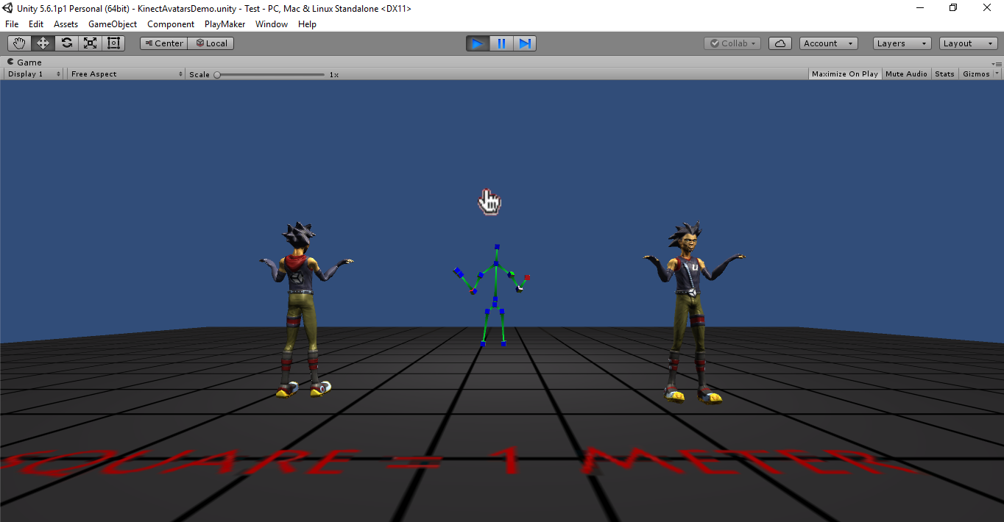

*Gambar 12: hasil pembacaan gerakan dan penerapannya pada model 3D*

Untuk jumlah titik (*joint*) yang terbaca adalah sebanyak 20 titik, yaitu:

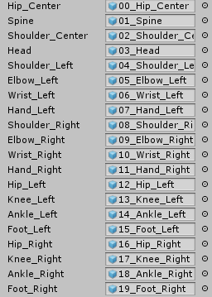

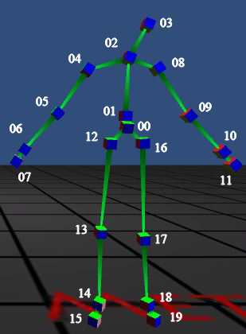

*Gambar 13: titik yang direkam oleh Kinect Xbox 360 (V1)*

Apabila gerakan pengguna terbaca oleh Kinect, maka akan muncul skeleton berupa *stickman* pada bagian tengah area. *Stickman* ini berguna untuk menampilkan kembali gerakan apa yang didapat oleh Kinect sekaligus menjadi patokan dari pergerakan model 3D nantinya.

Setelah melakukan pengujian dengan Kinect Xbox 360 (V1), dilakukan juga pengujian dengan Kinect Xbox One (V2) untuk mengetahui kekurangan dan kelebihan masing-masing. Untuk jumlah titik (*joint*) yang terbaca pada Kinect Xbox One (V2) adalah sebanyak 25 titik, yaitu:

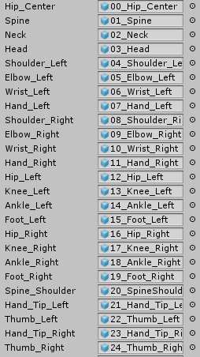

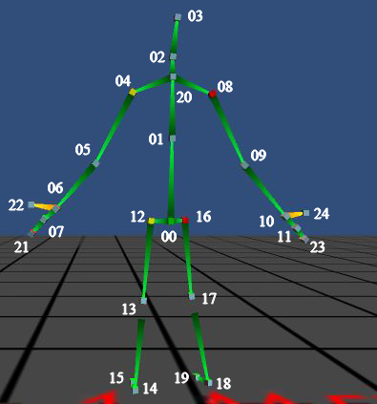

*Gambar 15: titik yang direkam oleh Kinect Xbox One (V2).*

Jika ditarik kesimpulan, maka berikut adalah perbandingan dari kedua versi Kinect tersebut:

Tabel 3: Perbandingan Spesifikasi Kinect Xbox 360 (V1) dan Kinect Xbox One (V2) [4], [10].

| **Fitur** | **Kinect Xbox 360 (V1)** | **Kinect Xbox One (V2)** |
| --- | --- | --- |
| Released (year) | 2010 | 2014 |
| RGB camera (pixel) | 640 × 480  (max: 1280 × 960) | 1920 x 1080 |
| FPS in RGB camera | 30 (low-light: 12) | 30 (low-light: 15) |
| IR camera (pixel) | 640 × 480 | 512 x 424 |
| FPS in IR camera | 30 | 30 |
| Depth acquisition method | Structured IR light pattern | ToF (Time of Flight) |
| Depth distance (mm) | 800–4000 | 500-4500 |
| Horizontal FOV (deg) | 57 | 70 |
| Vertical FOV (deg) | 43 | 60 |
| Tilt Motor | Yes | No |
| Skeletal Joints Defined | 20 | 26 |
| Full Skeletons Tracked | 2 | 6 |
| USB Standard | 2.0 | 3.0 |
| Supported OS | Win 7, 8 | Win 8 |

Tabel 4: Perbandingan Skeleton Kinect 360 (V1) dan Kinect Xbox One (V2) [6].

| **Versi** | **Kinect Xbox 360 (V1)** | **Kinect Xbox One (V2)** |
| --- | --- | --- |
| Skeleton |  |  |
| Penamaan titik | 1 – Hip_Center  2 – Spine  3 – Shoulder_Center  4 – Head  5 – Shoulder_Left  6 – Elbow_Left  7 – Wrist_Left  8 – Hand_Left  9 – Shoulder_Right  10 – Elbow_Right  11 – Wrist_Right  12 – Hand_Right  13 – Hip_Left  14 – Knee_Left  15 – Ankle_Left  16 – Foot_Left  17 – Hip_Right  18 – Knee_Right  19 – Ankle_Right  20 – Foot_Right | 1 – Hip_Center  2 – Spine  3 – Neck  4 – Head  5 – Shoulder_Left  6 – Elbow_Left  7 – Wrist_Left  8 – Hand_Left  9 – Shoulder_Right  10 – Elbow_Right  11 – Wrist_Right  12 – Hand_Right  13 – Hip_Left  14 – Knee_Left  15 – Ankle_Left  16 – Foot_Left  17 – Hip_Right  18 – Knee_Right  19 – Ankle_Right  20 – Foot_Right  21 – SpineShoulder  22 – Hand_Tip_Left  23 – Thumb_Left  24 – Hand_Tip_Right  25 – Thumb_Right |

Setelah memastikan obyek dapat menirukan gerakan manusia dengan baik, maka dilanjutkan dengan proses pembacaan data gerakan dari skeleton. Sehingga yang menjadi tahap berikutnya adalah mengambil data rotasi berupa *yaw, pitch,* dan *roll* dari skeleton. Berikut adalah gambaran mengenai alur penyimpanan gerak yang didapat:

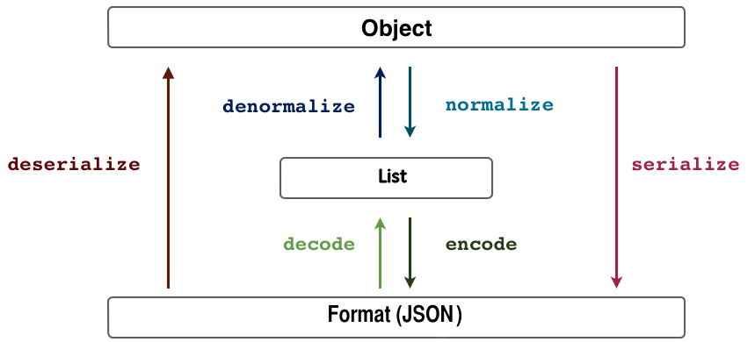

*Gambar 16: alur penimpanan data*

Gerakan yang didapat oleh Kinect, nantinya akan disimpan ke dalam bentuk *list* yang menyimpan rotasi *roll, pitch,* dan *yaw* dari masing-masing *joint.* Untuk perencanaan awal, perekaman data akan dilakukan dalam satuan detik. Kemudian data tersebut akan diserialisasikan ke dalam bentuk format database berupa JSON.

*List* yang nantinya dibangun akan memiliki beberapa komponen. Jika digambarkan dalam bentuk skema, maka hasilnya:

*Gambar 17: skema dari list gerakan tarian*

*List* Tarian akan memiliki beberapa *list*, misalnya *list* gerak 1, *list* gerak 2, dan seterusnya. Masing-masing *list* tersebut, akan terhubung dengan *list* yang menjadi *breakdown* dari sebuah sesi gerak. Misalnya pada *list* gerak 1, akan memiliki *list* gerak 1.a, *list* gerak 1.b, *list* gerak 1.c, dan seterusnya. Tiap-tiap hasil *breakdown* akan menyimpan daftar tentang bagian *joint* yang memiliki perubahan dari sisi rotasi. Nantinya akan ada *class* rotasi yang memiliki variabel *roll, pitch, yaw* untuk merekam perubahan rotasi dari tiap-tiap komponen *joint* tersebut. Berikut adalah *mock up* dari tabel *list* gerak tari:

Tabel 5: *List* Tarian pada Gerak 1

**Gerak 1**

|  |  |  |  |
| --- | --- | --- | --- |
|  | **R** | **P** | **Y** |
| **Gerak 1.a** |  |  |  |
| * Head * Neck * Shoulder_Right * dst |  |  |  |
| **Gerak 1.b** |  |  |  |
| * Head * Neck * Shoulder_Right * dst |  |  |  |
| **Gerak 1.c** |  |  |  |
| * Head * Neck * Shoulder_Right * dst |  |  |  |
| **dst** |  |  |  |

* 1. Pengujian

Tahap pengujian dari penelitian ini adalah, ketika semua sistem telah dibangun, akan dilakukan penggabungan antara data gerakan yang telah disimpan dengan obyek 3D yang telah dibuat. Nantinya, akan dilakukan peninjauan mengenai tingkat presisi gerakan antara obyek 3D tersebut dengan gerakan penari asli yang telah didokumentasikan dalam bentuk video .

1. JADWAL KEGIATAN

Penelitian ini direncanakan akan dilakukan selama satu tahun terhitung sejak Bulan Agustus 2018 – Juli 2019. Berikut adalah jadwal dari kegiatan penelitan ini:

|  |  |  |  |  |  |  |  |  |  |  |  |  |  |
| --- | --- | --- | --- | --- | --- | --- | --- | --- | --- | --- | --- | --- | --- |
| No. | Kegiatan | Bulan ke- | | | | | | | | | | | |
| 1 | 2 | 3 | 4 | 5 | 6 | 7 | 8 | 9 | 10 | 11 | 12 |
| 1. | Pengambilan data berupa *gesture* terhadap rotasi *roll, pitch,* dan *yaw*. |  |  |  |  |  |  |  |  |  |  |  |  |
| 2. | Mendeteksi pola gerakan tari. |  |  |  |  |  |  |  |  |  |  |  |  |
| 3. | Menguraikan tarian sebagai gerakan dasar. |  |  |  |  |  |  |  |  |  |  |  |  |
| 4. | Membuat *sequence* gerak skeleton berdasarkan pola yang diketahui |  |  |  |  |  |  |  |  |  |  |  |  |
| 5. | Menguji tingkat presisi gerakan |  |  |  |  |  |  |  |  |  |  |  |  |

1. DAFTAR PUSTAKA

[1] Anonim, “http://www.kamerabudaya.com ,” [Online]. Available: http://www.kamerabudaya.com/2017/11/inilah-26-tarian-tradisional-dari-jawa-timur-dan-penjelasannya.html.

[2] Savira Rosindah Rahmawati, “Basic Motion 3d Primitive Javanese Dancer Gesture,” *Proyek Akhir,* Departemen Teknologi Multimedia Kreatif, Politeknik Elektronika Negeri Surabaya, 2017.

[3] Wibisono T. B, “Tari Tandakan, Pose dan Gerak Dasar,” Sekolah Tinggi Kesenian Wilwatikta (STKW), Surabaya, 2017.

[4] Seokmin Hong, Genaro Saavedra, Manuel Martinez-Corral, “Full Parallax Three-Dimensional Display from Kinect v1 and v2,” *Optical Engineering,* 2017.

[5] I Dewa Bagas Suryajaya, “Teknik Motion Capture dalam Proses Pembuatan Animasi 3d Mengunakan Microsoft Kinect,” Magister Teknik Informatika STMIK AMIKOM Yogyakarta, 2015

[6] A. P. Rocha, H. Choupina, J. M. Fernandes, M. J. Rosas, R. Vaz and J. P. S. Cunha, "Kinect V2 Based System for Parkinson's Disease Assessment," *2015 37th Annual International Conference of the IEEE Engineering in Medicine and Biology Society (EMBC)*, Milan, 2015.

[7] Parisi, Cornelius Weber, and Stefan Wermter, “Human Action Recognition with Hierarchical Growing Neural Gas Learning,” in *Proceedings of the 24th International Conference on Artificial Neural Networks*, 2014.

[8] Shinichiro Nakaoka, Atsushi Nakazawa, Kazuhito Yokoi,Katsushi Ikeuchi, “Leg Motion Primitives for a Dancing Humanoid Robot,” 2004.

[9] Hartono, “Seni Tari dalam Persepsi Masyarakat Jawa,” in *Harmonia : Jurnal Pengetahuan dan Pemikiran Seni Vol. 1 No. 2,* 2000*.*

[10] Dover, “Youtube.com,” [Online]. Available: https://www.youtube.com/watch?v=Zx2E19IV2zs.